Le bulletin météo : Les prédictions

Aujourd’hui, dans le nord de la France, il y a des orages. A Paris, il y a des nuages.
Dans l’est de la France, il fait froid. Il fait 5 degrés et il y a aussi des nuages.
Dans l’ouest de la France, en Bretagne, il pleut. Il y a des nuages, de la pluie et du vent. Il ne fait pas chaud, il fait 8 degrés.
Dans le sud-ouest, il fait beau mais frais : 11 degrés.
Dans le sud de la France, il y a du soleil, mais attention, dans le sud-est, il y a du vent.
Les montagnes, maintenant : il fait beau sur le Massif Central. Sur les Pyrénées, il y a des nuages. Et dans les Alpes, il neige, il fait 0 degrés.

Je vous donne les températures pour les grandes villes :
A Lille, ce matin, il fait 8 degrés et 10 cet après-midi.
A Paris, 4 degrés ce matin et 9 cet après-midi.
A Toulouse, 9 degrés ce matin et 14 cet après-midi.
A Strasbourg, il fait seulement 2 ce matin et 6 cet après-midi.
Et enfin, à Montpellier, 13 dans la matinée et 18 dans l’après-midi.

QUESTIONS :
1. Quel temps fait-il dans le nord de la France ? _____________________________________________
2. Quelle est la température dans l’est de la France ?
_____________________________________________
3. Est-ce qu’il fait beau dans le sud de la France ?
_____________________________________________
4. Quelle est la température à Montpellier le matin ?
_____________________________________________

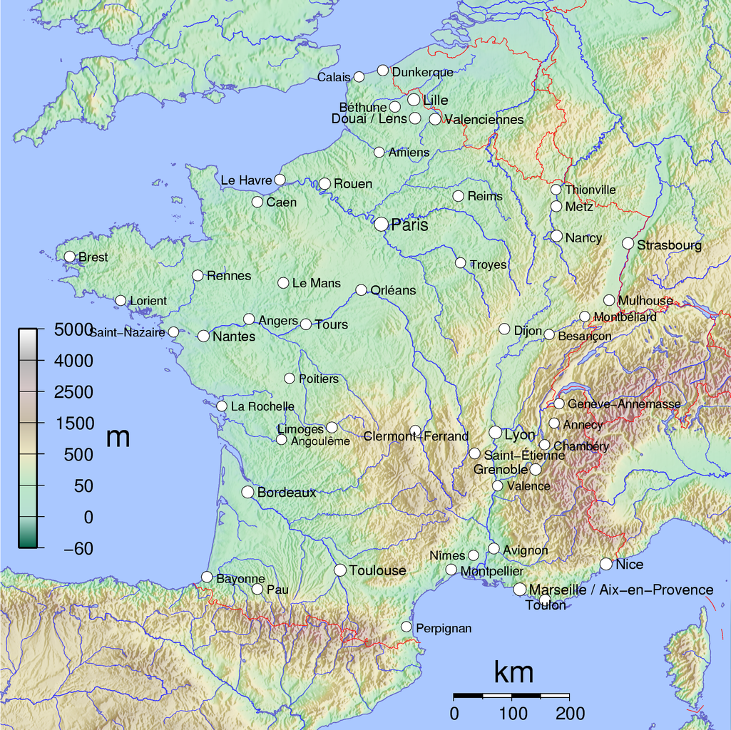

Los siguientes símbolos debes colocarlos sobre el mapa de Francia, según las indicaciones dadas en la lectura

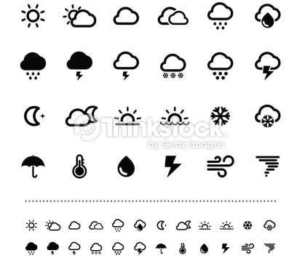

Avec les prévisions météo, on peut savoir quel temps il fera le soir, le lendemain ou dans la

LES PRÉVISIONS MÉTÉO
Avec les prévisions météo, on peut savoir quel temps il fera le soir, le lendemain ou dans la semaine. Quand il y a un grand soleil sur la carte, il fera chaud sur la région.

Quand la météo indique un soleil avec des nuages, il y aura peu de soleil et il y aura souvent du vent. Le temps sera gris. S’il y a des nuages avec de la pluie sur la carte, c’est qu’il va pleuvoir et qu’il y a des risques de tempête ou de grêle. Si de la pluie tombe alors qu’il y a du soleil, vous pourrez sans doute observer un arc-en-ciel.

Quand il y a des nuages avec de la neige qui tombe, c’est qu’il va neiger et qu’il peut y avoir du brouillard, des risques de congélation, de la glace et que la température sera très basse. Lorsqu’il y a un éclair avec des nuages et de la pluie, il risque d’y avoir de la foudre et du tonnerre.

- Pregunta 1:
- Quelles conditions météo doivent-être réunies pour que se forme un arc-en-ciel ?
1 Du soleil et de la pluie.
2 De la glace et des nuages.
3 De la neige et de la foudre.
4 De la grêle et du vent.

- Pregunta 2:
- Il fera chaud sur la région si la météo indique :
1 Du vent.
2 De la neige.
3 De la pluie.
4 Du soleil.

- Pregunta 3:
- Des nuages seuls sur la carte météo signifient :
1 qu’il fera chaud
2 qu’il peut y avoir du vent
3 qu’il y a des risques de tempête
4 qu’il y aura de la glace

- Pregunta 4:
- Les risques de foudre ou de tonnerre sont représentés par :
1 un soleil avec des nuages
2 un soleil
3 des nuages avec de la neige
4 des nuages avec de la pluie et un éclair

- Pregunta 5:
- Il risque de faire froid quand la météo indique
1 des nuages avec de la pluie
2 des nuages
3 un soleil
4 des nuages avec de la neige

